Преподаватель Митькова А.Д.

учебная дисциплина | Музыкальная литература (отечественная)
для специальности | 53.02.07 Теория музыки
Дата занятия: | 08.05.2020

Тема 7.3 «Садко» (2 часа)
Опера-былина в семи картинах Николая Андреевича Римского-Корсакова; либретто композитора и В. И. Бельского по мотивам русских былин.Впервые исполнена 7 января 1898 г. в Москве, на сцене Русской частной оперы (театр С. И. Мамонтова).
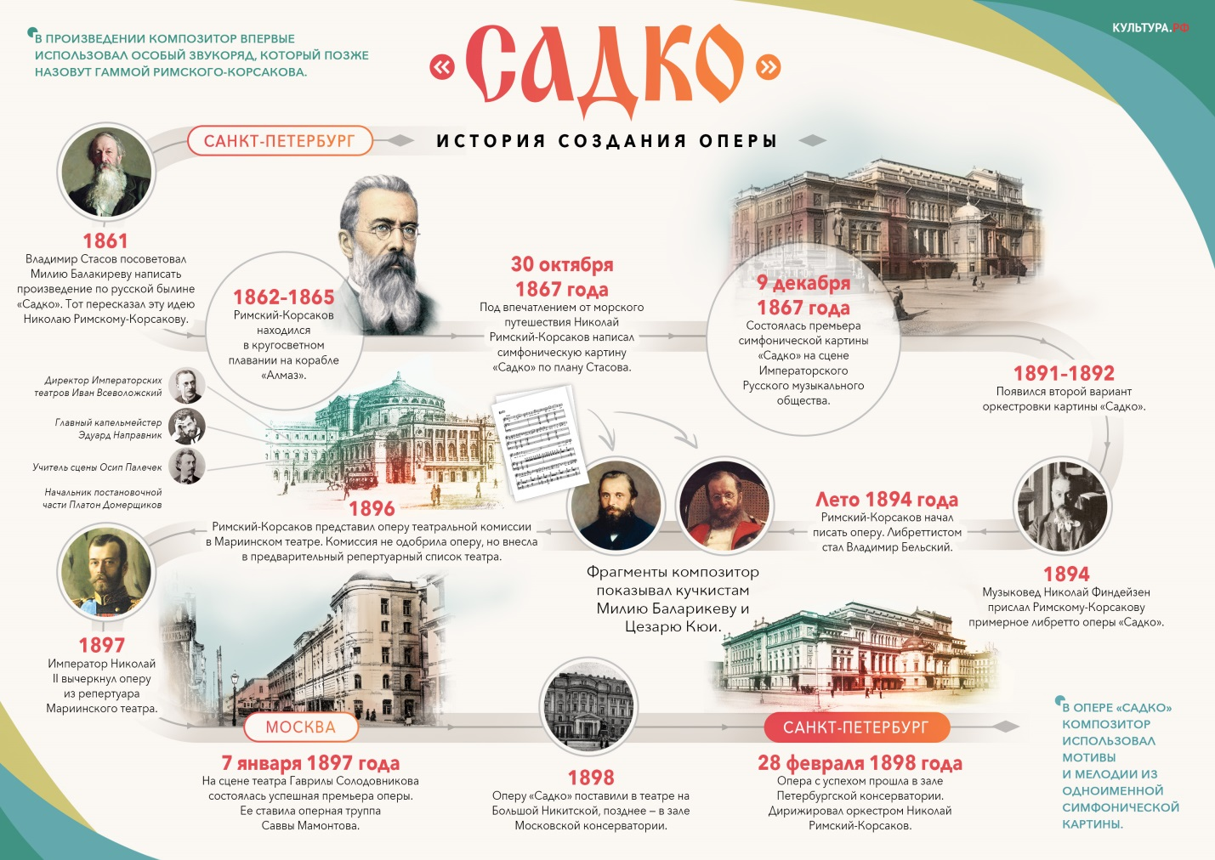
Тема былины о Садко волновала Римского-Корсакова с юности. Одно из первых его значительных произведений — симфоническая картина «Садко»; в 80-х гг. возник оперный замысел.
В 1894 г., еще в период работы над "Ночью перед Рождеством", композитор начал делать наброски, а с середины 1895 г. вплотную приступил к сочинению и в 1896 г. завершил оперу-былину, в которой использовал эпизоды своей оркестровой пьесы.
Первоначальный план либретто был предложен историком музыки Н. Финдейзеном, однако он не удовлетворил композитора. Затем новый сценарий составил Н. Штруп; в создании окончательной версии решающее значение имели советы В. Стасова.
По указаниям Стасова композитор ввел образ верной жены Садко — Любавы, картину новгородского пира, сцены торжища. В работе над либретто участвовал знаток древней русской литературы В. Бельский, насытивший лексику былинными оборотами
«Опера-былина»; особенности эпической драматургии.
Снова торжество светлого начала в жизни. «Двоемирие» - реальное и фантастическое. Музыкальная драматургия «Садко» сочетает образы реальные и сказочные, что характерно для творчества композитора. Если в "Младе" и "Ночи перед Рождеством" все действие определялось борьбой добрых и злых сил, а герои оставались сравнительно пассивными, то в «Садко» исключительное значение имеют воля и решимость человека. В новом свете выступают взаимоотношения человека и природы: обручение Садко с Морской царевной носит символический характер.
«Садко» — произведение эпическое. Отсюда плавное, широко и свободно текущее музыкальное повествование. Опера открывается оркестровым «зачином», который рисует образ «моря-окияна», главенствующий во всем произведении. Образы фантастические охарактеризованы инструментальными средствами, реальные — песенными.
Человек и природа в понимании композитора составляют нерасторжимое единство.
Исключительно своеобразен вокальный язык оперы. Композитор писал: «...что выделяет моего „Садко" из ряда всех моих опер, а может быть, и не только моих, но и опер вообще,— это былинный речитатив. <...> Речитатив этот — не разговорный язык, а как бы условно-уставный былинный сказ или распев, первообраз которого можно найти в декламации рябининских былин. Проходя красной нитью через всю оперу, речитатив этот сообщает всему произведению тот национальный, былевой характер, который может быть оценен вполне только русским человеком».
Наряду с былинным речитативом в партиях Садко, Нежаты композитор широко применил песенный склад (Любава) и многообразные ариозные формы. В песнях торговых гостей — Веденецкого, Варяжского, Индийского — он проявил глубокое постижение иноземной культуры. Мир Руси и Запада, реального и фантастического, земного мира и царства подводного глубоко и своеобразно воплощен в опере. Полному торжеству спектакля способствовал Ф. Шаляпина в партии Варяжского гостя. Суровая мощь, грозное величие созданного гениальным артистом образа потрясали слушателей.
Не менее ярко, чем индивидуальное, воплощено хоровое начало. Кульминация героической линии оперы — песня дружины Садко «Высота ль, высота поднебесная», завершающая 4-ю к.
Музыкальная драматургия.
«Садко» — яркий образец эпической оперы, для которой характерно замедленное, плавное течение действия, воскрешающее дух старинных былинных сказов. Музыкальные портреты главных действующих лиц даются в широко развитых вокальных номерах, картины народной жизни и быта — в монументальных хоровых сценах. Музыка оперы насыщена яркими, выпуклыми контрастами.
Образы сказочного подводного царства, воплощаемые средствами гибкой, прихотливой мелодики и необычных гармоний, противопоставлены картинам реальной народной жизни и образам русских людей, в обрисовке которых главным выразительным средством является русская народная песенность.
В основе музыкальной драматургии лежит контраст между реальной сферой и фантастической. Структура: вступление и 7 картин, через которые проходит главная лирическая линия – любовь Волховы и Садко. Первые 4 картины: конфликт Садко – купцы; последние 3 – странствия Садко. 7-ая картина – монументальный финал. В бытовых сценах преобладает вокальное начало; три цитаты. В фантастических сценах – инструментальная стихия, необычная, яркая гармония.
Опера открывается величавым оркестровым вступлением «Океан-море синее»– л/м моря, л/м Подводного царства
Картина первая — большая хоровая сцена, насыщенная буйным весельем. Ее среднюю часть составляют два эпизода: степенная, неторопливая былина Нежаты и сцена Садко с хором, в центре которой его певучий речитатив «Кабы была у меня золота казна», незаметно переходящий в арию. Картина завершается насмешливой и задорной пляской скоморохов, которая сплетается с музыкой начального хора.
1 картина: два хора купцов: «Собралися мы, гости торговые» и «Будет красен день»; речитатив «Кабы была у меня золота казна» (л/м Новгорода) и ария «Пробегали б мои» Садко; песня скоморохов «Про дурня».
Картина вторая чередует фантастические и лирические сцены. Краткое оркестровое вступление рисует тихий вечер на берегу Ильмень-озера и подгатавливает начало задумчиво-печальной песни Садко «Ой ты, темная дубравушка». Хор девиц подводного царства с колоратурным пением морской царевны выдержан в прозрачных светлых тонах и полон безмятежного покоя. Оживленная хороводная песня Садко сменяется мечтательным и чистым любовным дуэтом, в который временами вплетаются доносящиеся издали отголоски хороводной песни. Прощание Садко и Волховы прерывается таинственными сигналами труб и призывами Морского царя.
2 картина: вступление (л/м Подводного царства); песня Садко «Ой, ты тёмная дубравушка»; сцена лебедей (л/м лебедей, превращения лебедей); сцена Садко и Волховы; хороводная песня Садко «Заиграйте, мои гусельки»; дуэт Волховы и Садко «Светят росою»; рассказ Волховы «Я, Волхова» (л/м Волховы, речек-сестёр); ариозо Морского царя «Месяц-золотые рожки» (л/м Морского царя).
Четвертая картина занимает центральное место в композиции оперы. Она состоит из двух больших частей: монументальной хоровой сцены (торжище у пристани) и ряда сцен, связанных с Садко. Суровая, мужественная песня Варяжского (скандинавского) гостя сменяется созерцательно-лиричной песней Индийского гостя и светлой, льющейся широким мелодическим потоком песней Веденецкого (итальянского; город Веденец — Венеция) гостя. Садко запевает раздольную русскую песню «Высота ль, высота поднебесная», которую подхватывают дружина и народ; поддержанная оркестром, она ширится и крепнет, приводя к ликующему, могучему заключению.
4 картина: песни заморских гостей: песня варяжского гостя «О скалы грозные», песня индийского гостя «Не счесть алмазов», песня веденецкого гостя «Город каменный»; хор «Высота ли, высота».
Картина седьмая открывается проникновенной, лирически теплой колыбельной песней Волховы. Ярким контрастом ей звучат тоскливые причитания Любавы, переходящие в радостный любовный дуэт. Вновь слышна мужественная мелодия песни «Высота ль, высота» (появление кораблей), которая служит основой монументального ансамбля с хором, венчающего оперу мощным, ликующим гимном.
7 картина: вступление; колыбельная Волховы «Сон по бережку ходил»; финал.

Учебные материалы: Русская музыкальная литература. Учебное пособие для музыкальных училищ. Ред.Г.Царёва, Кандинский А., Аверьянова О., Орлова Е. Выпуск III М.: Музыка, 2004

Внеаудиторная работа студентов, домашнее задание (2 часа)
Прослушивание сцен из оперы «Садко» (Подготовить до 16.00 10.05.2020).

